实验四 Linux的DNS服务

一、实验目的及任务
掌握Linux下DNS服务器的配置与管理。

二、实验环境
装有CentOS的PC机。

三、实验设计及实施指导过程
准备工作：
配置该DNS服务器，使该服务器能够正向解析下面的域名与IP地址的对应关系。
dns.example.com 192.168.137.133
www.example.com 192.168.137.7
exam.example.com 192.168.137.10
cwc.example.com 192.168.137.22
关闭防火墙
systemctl stop firewalld.service
systemctl diszble firewalld
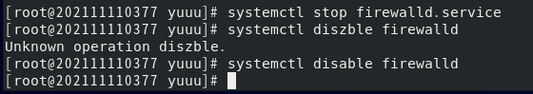
关闭selinux
Vim /etc/selinux/config
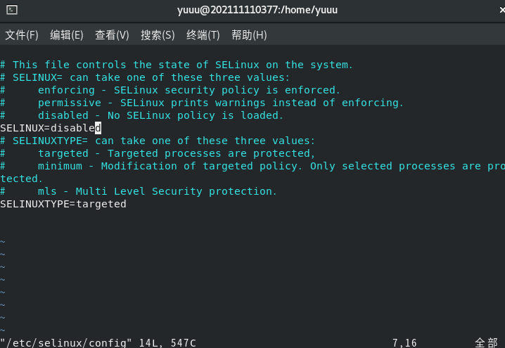
重启查看状态
1、安装DNS服务器软件
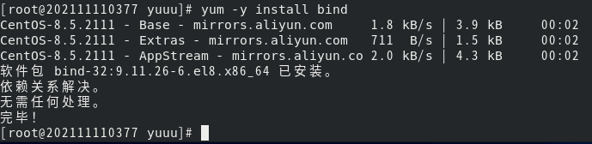
2、修改DNS主配置文件/etc/named.conf和/etc/resolve.conf文件
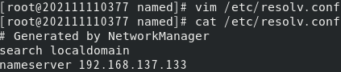
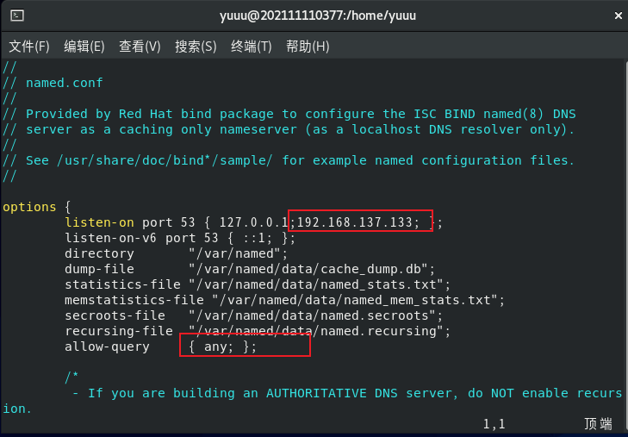
在主配置文件中添加相关区域，使其分别指向正向解析和反向解析文件，打开配置文件/etc/named.conf，添加以下区域：
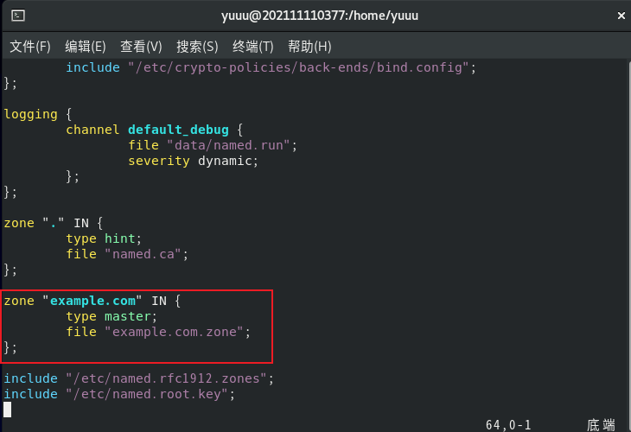
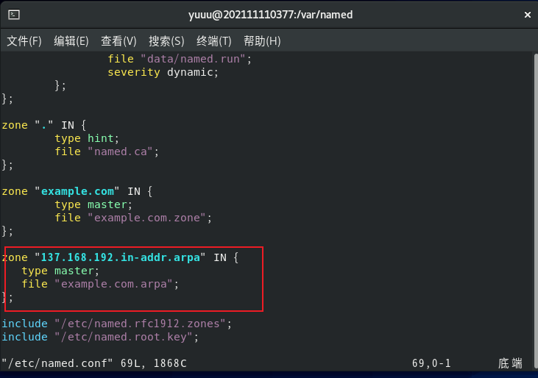
3、 创建正向zone文件
正向配置文件需要用户手动创建，默认文件路径是/var/named。
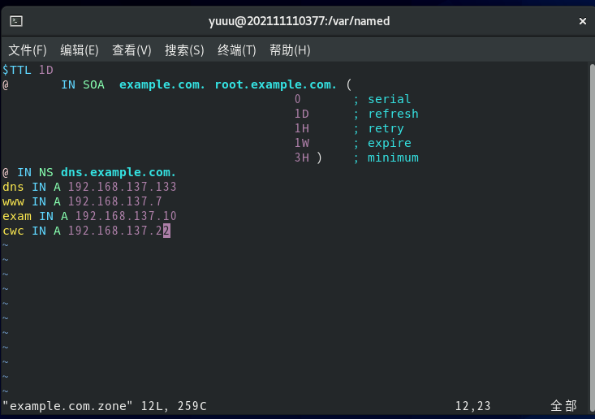
4、 创建反向zone文件
反向配置文件也需要用户手动创建，默认文件路径是/var/named
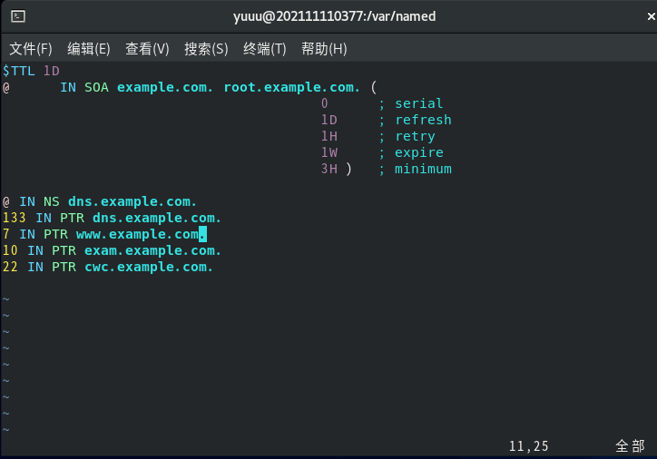
5、 修改/var/named访问权限
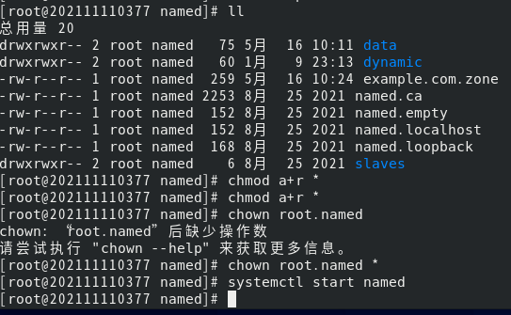
6、 重启DNS域名服务器
7、 测试DNS服务器
在本服务器上使用nslookup命令测试DNS服务器的命令如下：
nslookup www.example.com
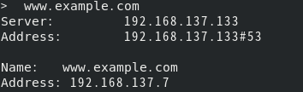
nslookup 192.168.137.133
nslookup 192.168.137.7
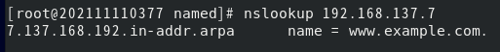
nslookup 192.168.137.10
nslookup 192.168.137.22

